2019年昆明市初中学业水平考试历史试题卷
（全卷两个大题,共29个小题,共8页；满分100分,考试用时90分钟）
注意事项：
1.本卷为试题卷。考生必须在答题卡上解题作答。答案应书写在答题卡的相应位置上。在试题卷上、草稿纸上作答无效。
2.考试结束后,请将试题卷和答题卡一并交回。

第Ⅰ卷(选择题,共50分)
一、选择题(本大题共25小题,每小题2分,共30分。在每小题给出的四个选项中,只有一项是最符合题目要求的)
1.“子曰:为政以德,譬如北辰，居其所,而众星共之,”记录孔子这达段话的儒家籍是
A.《道德经》 B.《论语》 C.《墨子》 D.《韩非子》
2.宋代是中国瓷器发展史上的辉煌时代。北宋时期兴起于江西,以生产青白瓷著名,成为当时江南最大瓷器制造中心的是
A.越窑 B.邢窑 C. 景德镇 D.泉州
3.徐光启是明末科学家,他撰写的一部中国古代农学的集大成著作是
A.《农政全书》 B.《本草纲目》 C.《天工开物》 D.《齐民要术》
4.1851年1月11日,在广西桂平县金村发动武装起义,建号“太平天国”的领导人是
A.陈胜、吴广 B.张角 C.李自成 D.洪秀全
5.洋务运动前期以“自强”为旗号,创办了一系列近代军事工业。1861年,洋务派建立的第一个兵工厂,是曾国藩设立的
A.汉阳铁产 B.轮船招商局 C.安庆内军械所 D.江南制造总局
6.“中国割让辽东半岛、台湾全岛及所有附属各岛屿、澎湖列岛给日本”。与这一内容相关的不平等条约是
A.《南京条约》 B.《北京条约》 C.《马关条约》 D.《辛丑条约》
7.2019年是五四爱国运动爆发100周年,五四爱国运动是中华民族走向民族复兴的新的历史起点,它标志着中国
A.近代史的开端 B.维新变法运动的兴起
C.新文化动的兴起 D.新民主主义革命的开始
8.毛泽东在《长征》这首诗中生动刻画出红军将士不怕困难、勇于奋斗的顽强意志和革命乐观主义精神。1936年10月,红军三大主力的会师,宣告红军二万五千里长征胜利结束,红军三大主力会师的地点是
A.井冈山 B.贵州遵义 C.甘肃会宁 D.陕北吴起镇
9.从1940年8月起,八路军在彭德怀等人的指挥下,在华北各交通沿线2000多千米的战线上,向日军发起大规模攻击。这是抗日战争中中国军队主动出击日军的最大规模战役,该战役是
A.百团大战 B.台儿庄战役 C.平型关战斗 D.第三次长沙会战
10.为适应广大农民的土地要求,从1946年到1948年底,中国共产党在解放区
A.实行减租减息政策 B.开展土地改革运动
C.推行农业生产合作化运动 D.掀起人民公社化运动

11. 图1第一个五年计划建设成就示意图
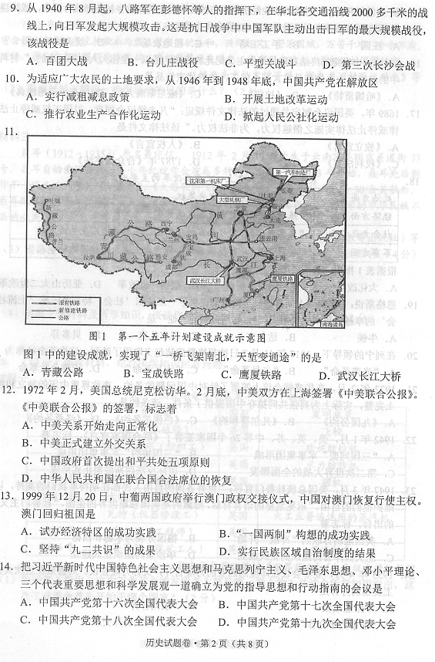

图1中的建设成就，实现了“一桥飞架南北,天堑变通途”的是
A.青藏公路 B.宝成铁路 C.鹰厦铁路 D.武汉长江大桥
12.1972年2月,美国总统尼克松访华。2月底,中美双方在上海签署《中美联合公报》。《中美联合公报》的签署,标志着
A.中美关系开始走向正常化
B.中美正式建立外交关系
C.中国政府首次提出和平共处五项原则
D.中华人民共和国在联合国合法席位的恢复
13.1999年12月20日,中葡两国政府举行澳门政权交接仪式,中国对澳门恢复行使主权。澳门回归祖国是
A.试办经济特区的成功实践 B.“一国两制”构想的成功实践
C.坚持“九二共识”的成果 D.实行民族区域自治制度的结果
14.把习近平新时代中国特色社会主义思想和马克思列宁主义、毛泽东思想、邓小平理论、三个代表重要思想和科学发展观一道确立为党的指导思想和行动指南的会议是
A.中国共产党简十六次全国代表大会 B.中国共产觉第十七次全国代表大会
C.中国共产党第十八次全国代表大会 D.中国共产党第十九次全国代表大会
15.从9世纪开始,一种新的农业经济组织方式在中世纪的西欧乡村逐渐流行开来,成为当时最基本的经济社会组织方式。它是
A.庄园 B.手工工场 C.租地农场 D.奴隶制种植园
16.“封建的中世纪的终结和现代资本主义纪元的开端,是以一位伟大人物为标志的。”材料中的这位伟大人物就是意大利人但丁,他的代表作品是
A.《哈姆雷特》 B.《神曲》 C.《威尼斯商人》 D.《查士丁尼法典》
17.1689年,英国议会制定并通过的法律文件规定:“凡未经议会同意,以国王权威停止法律或停止法律实施之僭越权力,为非法权力。”该法律文件是
A.《独立宣言》 B.《人权宣言》
C.《权利法案》 D.1787年《合众国宪法》
18.表1为世界近代史上一次重要改革的主要内容
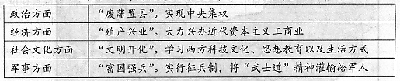
根据表1指出,这次改革是
A.大化改新 B.明治维新 C.被得一世改革 D.亚历山大二世改革
19.恩格斯说:“他在《人间喜剧》里给我们提供了一部法国‘社会’特别是巴黎上流社会”的卓越的现实主义历史,“恩格斯提到的“他”是
A.牛顿 B.达尔文 C.巴尔扎克 D.贝多芬
20.在列宁的领导下,1917年11月7日被得格勒武装起义取得了胜利。这次革命被称为
A.“光荣革命” B.“二月革命” C.“十月革命 D.巴黎公社革命
21.1922年2月,在华盛顿会议上签署了针对中国问题的条约,声称尊重中国的独立和领土完整,实际上为列强共同掠夺中国提供了条件,该条约是
A.《九国公约》 B.《凡尔赛和约》 C.《色沸尔条约》 D.《洛桑条约》
22.1942年1月,美、英、苏、中等26个国家签署了《联合国家宣言》,标志着A.“三国同盟”军事集团形成 B.“三国协约”军事集团形成
C.第二次世界大战的全面爆发 D.国际反法西斯联盟正式形成
23.1947年3月,美国总统杜鲁门宣称:“世界各国的自由人民都在期待着我们的支持,以维护他们的自由。”冠冕堂皇的语言背后,隐藏的是美国独霸世界的企图。“杜鲁门主义”的出台,标志着
A.美国遏制苏联的“冷战”开始 B.德国分裂为东德和西德
C.北大西洋公约组织的正式成立 D.华沙条约组织正式建立
24.1955年4月,亚非会议在印度尼西亚的万降召开,又称万降会议,周恩来在这次大会上提出的方针是
A.不结盟政策 B.“求同存异”
C.“非暴力不合作” D.独立自主的外交政策
25.1995年1月1日成立,是当代最重要的国际经济组织之一,其宗旨是通过开放市场,实施非歧视性的贸易原则,来推动实现世界贸易自由化的目标。该组织是A.联合国 B.欧洲联盟 C.七十七国集团 D.世界贸易组织

第Ⅱ卷(非选择题,共50分)
二、非选择题(本大题共4小题,第26题13分,第27题12分,第28题12分,第29题13分,共50分)
26.(13分)阅读材料,结合所学知识回答问题
材料一
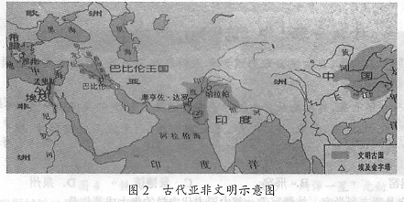
（1）根据图2,写出古代亚洲大河流域三大文明的名称。(3分

材料二
玄奘(602—664),为寻求准确的佛经文本,西行“求法”,历经艰辛,十余年中,行程数万里,游历百余国,回国后,他译出佛经1300多卷,精炼而准确,对佛教在中国的传播作出了贡献。由他口授而成的《大唐而域记》一书,是研究中外文化交流的重要典籍。
鉴真(688—763),深明儒学,50余岁时,受日本邀请,发愿东波。他排除千难万险,历时12年,经6次努力,最终到达日本,鉴真东渡,除了传授佛法,还介绍了中国的建筑技术、雕塑技术、医药等知识,对日本的佛学、建筑、雕塑、医药、艺术乃至日常生活,都产生了很大影响。
——据袁行霈主编《中华文明史》等
(2)根据材料二,分别指出玄奘、鉴真在中外文化交流中的重要贡献(各举一例说明)。(4分)

材料三
文明因多样而交流,因交流而互鉴,因互鉴而发展。我们要加强世界上不同国家、不同民族、不同文化的交流互鉴,夯实共建亚洲命运共同体、人类命运共同体的人文基础,为此。我愿提出4点主张
第一,坚持相互尊重、平等相待。
第二,坚持美人之美、美美与共。
第三,坚持开放包容,互学互鉴。
第四,坚持与时俱进、创新发展。
——习近平在亚洲文明对话大会开幕式上的主旨演讲《深化文明交流互鉴共建亚洲命运共同体》(节选)(2019年5月15日)
(3)根据材料三指出,习近平在亚洲文明对话大会开幕式上提出的4点原则主张是什么?（4分）

(4)根据上述材料并结合所学知识,谈谈你对深化文明交流互鉴的认识。(2分)

27.(12分)阅读材料,结合所学知识回答问题

材料一
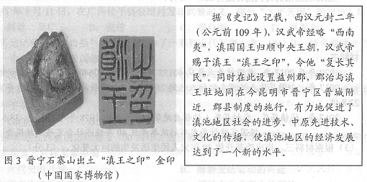

(1)根据材料一,指出汉武帝治理滇池地区的主要措施及其作用,(4分)

材料二
1915年12月22日晚10时,省府重要文武官员39人集中于五华山光复楼都督府,举行秘密会议,由唐继尧主持欲血为盟,誓言拥护共和,兴师起义,誓灭国贼,万苦千难,舍命不渝。随后，原云南都督蔡锷与李烈钧、唐继尧等发表通电，宣布云南独立,并组织护国军讨袁。
——据云南省档案馆资料、谢本书《护国运动史》等
(2)根据材料二指出,护国运动的目的是什么?(2分)

材料三
聂耳(1912-1935)，原名聂守信,1912年2月14日出生于云南省昆明市甬道街73号, 聂耳自幼爱好乐,小小年纪就学会演奏多种民族乐器。从1933年开始, 聂耳先后创作了《码头工人歌》、《毕业歌》、《大路歌》、《新女性》、《义勇军进行曲》等30余首歌曲。聂耳短暂一生创作的辉煌顶点是《义勇军进行曲》,它表达了处在民族危机中的中华民族不屈的心声。《义勇军进行曲》后来被定为中华人民共和国国歌。
——据《昆明历史》(云南教育出版杜)等
(3)根据材料三及所学知识,指出聂耳创作《义勇军进行曲》的时代背景及影响。(4分)

(4)根据上述材料及所学知识，谈谈你对历史文化名城——昆明的认识。(2分)

28.(12分)阅读材料,结合所学知识回答问题

材料一

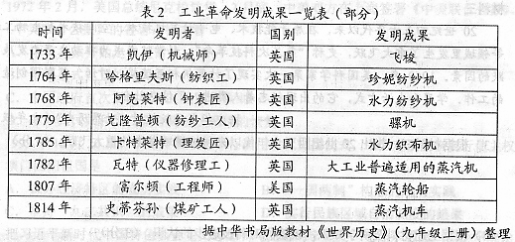
(1)根据表2指出,这次工业革命的发明者主要是哪一类人物?并结合所学知识指出,这次工业革命首先开始于哪个国家?(2分)

材料二
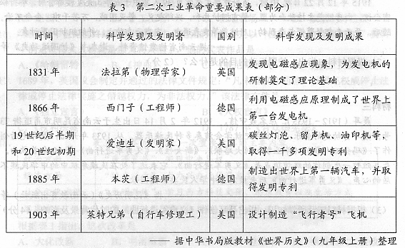
(2)根据表3及所学知识指出,第二次工业革命与第一次工业革命相比发生了哪些变化?(3分)

材料三
20世纪四五十年代以来,在原子能术,电子计算机技术,空间技术和生物工程技术等领城里发生了重大飞跃,史称“第三次科技革命”。科学技术成为推动生产力发展的最活跃的因素。1969年,美国科学家第一次实现了计算机相互连接,对话。互联网创造了全新的工作、学习和生活方式,它的出现标志着人类进入了信息社会。
——据中华书局版教材《世界历史》(九年级下册)
(3)根据材料三,指出20世纪四五十年代以来科技领域发生的重大飞跃。(4分)

(4)根上述材料及所学知识,该谈你对科技进步的认识。(3分)

29.(13分)阅读材料,结合所学知识回答问题。
材料一
中国人民经过一百多年前赴后继、英勇不屈的奋平,终于在中国共产党领导下,迎来了崭新的人民共和国。中华人民共和国的成立,开辟了中国历史的新纪元。它结束了中国半殖民地半封建社会的历史阶段,标志着中国新民主主义革命的伟大胜利。从此,中国成为一个真正独立自主的国家,人民大众成为国家的主人,开启了中华民族伟大复兴的新征。
——据部编教材、中华书局版教材《中国历史》(八年级下)
(1)根据材料一,指出中华人民共和国成立的伟大意义。(3分)

材料二
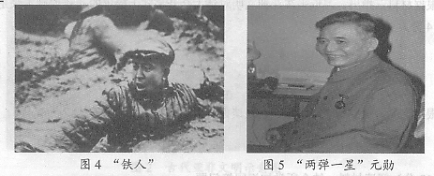
（2）根据材料二及所学知识指出,图4“铁人”、图5“两弹一星”元勋分别是谁?
他们身上体现出来的时代精神是什么?(4分)

材料三
1978年至2017年,我国就业人员从40152万人增加到77640万人,年均增加961万人。
2017年,全国居民人均可支配收入达到25974元,扣除价格因素,比1978年实际增长228倍。
2017年,城镇居民、农村居民人均住房建筑面积分别比1978年增加30.2、38.6平方米
——据国家统计局发布的改革开放40年经济社会发展成就报告(部分)
(3)根据材料三,指出改革开放40年来人民生活发生的巨大变化。(3分)

- 根据上述材料及所学知识,谈谈你对中华人民共和国成立以来能够取得举世瞩目伟大成就的认识。(3分)

参考答案
1-10：BCADC CDCAB
11-25：DABDA BCBCC ADABD
- （1）古巴比伦、古代印度、古代中国。
- 玄奘：对佛教在中国的传播作出了贡献；由他口授而成的《大唐而域记》一书,是研究中外文化交流的重要典籍。
鉴真：传授佛法,还介绍了中国的建筑技术、雕塑技术、医药等知识,对日本的佛学、建筑、雕塑、医药、艺术乃至日常生活,都产生了很大影响。
（3）第一,坚持相互尊重、平等相待。
第二,坚持美人之美、美美与共。
第三,坚持开放包容、互学互鉴。
第四,坚持与时俱进、创新发展。
（4）文明因交流而多彩，文明因互鉴而丰富。
27.（1）措施：封王，设置郡县。作用：中原先进技术、文化的传播，促进滇池地区社会进步，使滇池地区的经济发展达到一个新的水平。
（2）拥护共和，讨伐袁世凯。
（3）背景：中日民族矛盾不断上升。影响：表达了处在民族危机中的中华民族不屈的心声，鼓舞了人民的抗日斗争。
（4）略。（符合实际即可）
28.（1）工人。英国。
（2）发明者由工人为主转变为由科学家、工程师为主；国别由单一转为多国；发明成果更加多样化。
（3）科学技术成为推动生产力发展的最活跃的因素。互联网创造了全新的工作、学习和生活方式,它的出现标志着人类进入了信息社会。
（4）科学技术是第一生产力。（言之有理即可）
29.（1）中华人民共和国的成立,开辟了中国历史的新纪元。它结束了中国半殖民地半封建社会的历史阶段,标志着中国新民主主义革命的伟大胜利。从此,中国成为一个真正独立自主的国家,人民大众成为国家的主人,开启了中华民族伟大复兴的新征。
（2）王进喜，邓稼先。艰苦奋斗精神。
（3）就业规模不断扩大；人均收入大幅度增加；住房条件持续改善。
（4）中国共产党的正确领导；人民群众的艰苦奋斗；改革开放的政策等。（言之有理即可）



